KOČIČÍ DOMEČEK – DOKUMENTACE K PROJEKTU FOTO Č. 2, 4, 5, 7, 8, 9 (AUTOR KASLOVÁ)
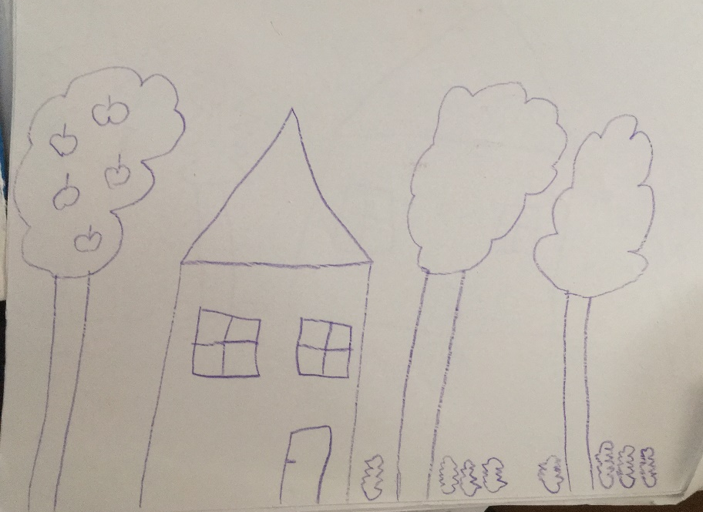
DOMEČEK Č. 2

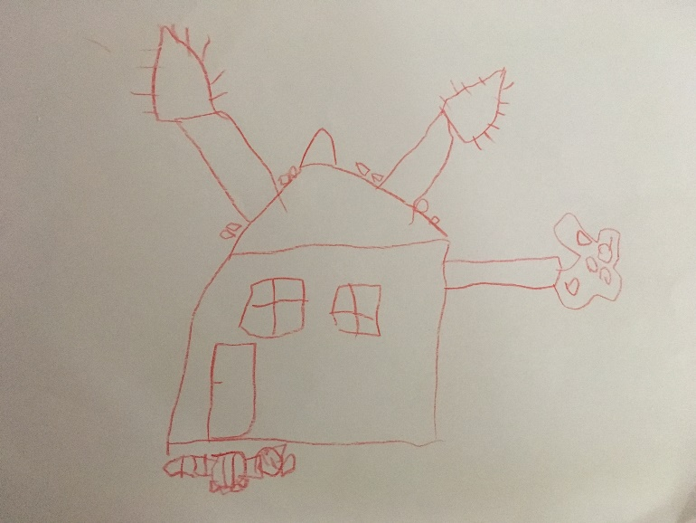
DOMEČEK Č. 4

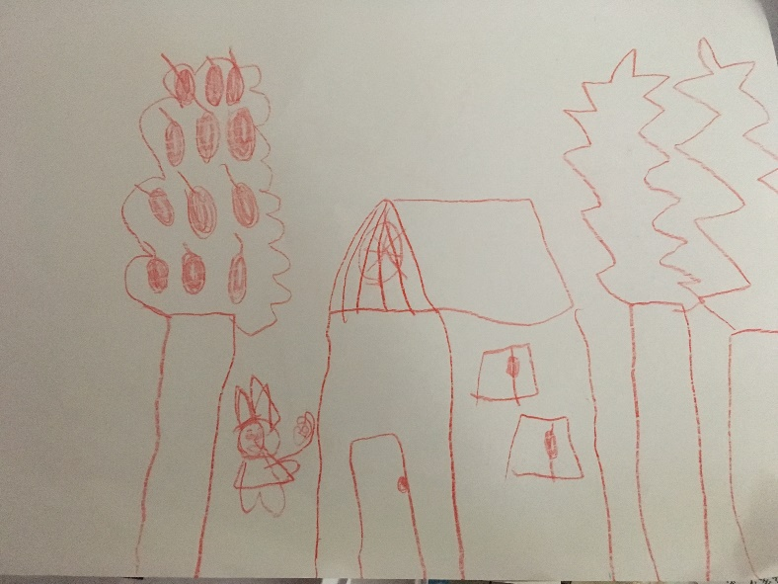

DOMEČEK Č.5

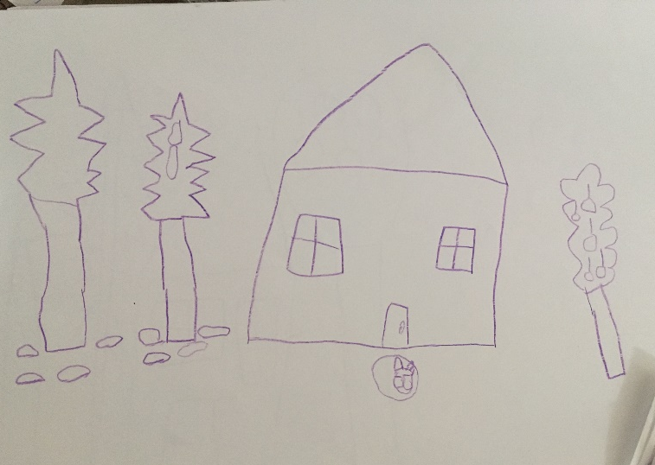
DOMEČEK Č. 7

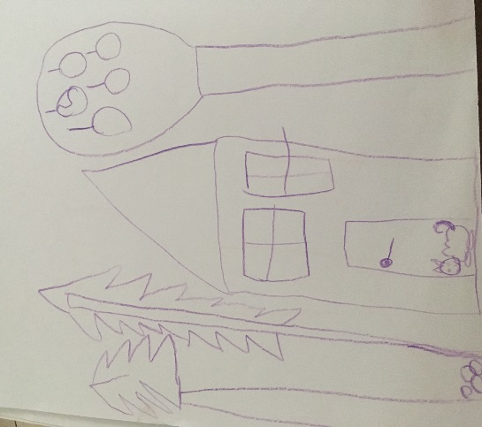
DOMEČEK Č. 8

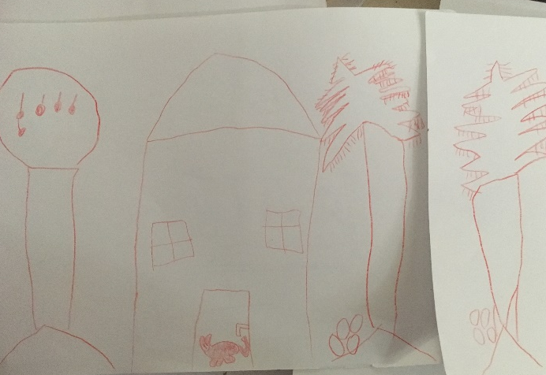
DOMEČEK Č. 9

